MSX-TIMER
仕様書

目次
1. 概要 3
2. I/Oポート 4
2.1. レジスタの読み書き 4
2.2. 割り込み要因のチェック 5
2.3. カウンターの読みだし 6
3. レジスタ 6
3.1. モードレジスタ 7
3.2. カウントレジスタ 9
3.3. コントロールレジスタ 10
4. 詳細な動作説明 11

1. 概要
本書は、MSX-TIMERの仕様書である。制御方法、動作タイミングを規定するものである。
MSX-TIMER には、大まかに下記の機能がある。

(1) One shot timer
(2) Repeat timer
(3) Free run counter
(4) 割り込み
(5) 精度指定
(6) 4つのTimer

各機能付いて、次章以降で詳細に説明する。
MSX-TIMER は、Y8960 Cartridge、MSX2++以降の本体に搭載される。
基本的に、インクリメントカウンターによるシンプルなTimer回路である。

2. I/Oポート
I/Oポートは、4ポート占有する。下記に表 1 I/Oポート一覧を示す。

表 1 I/Oポート一覧
ポート番号 | 機能
B0h | レジスタ番号を指定する。
B1h | B0h で指定したレジスタを読み書きする。
B2h | 現在発生中の割り込みフラグの読み出しとクリア。
B3h | カウンターの読みだし。

2.1. レジスタの読み書き
レジスタへの書き込みは、下記のように B0h に書き込みたいレジスタ番号を書き込み後、B1h にそのレジスタへ書き込みたい値を書き込む。
DI
LD A, register_number
OUT (0B0h), A
LD A, value
OUT (0B1h), A
EI

レジスタの読みだしは、下記のように B0h に読みだしたいレジスタ番号を書き込み後、B1h を読みだす。
DI
LD A, register_number
OUT (0B0h), A
IN A, (0B1h)
EI

B0h に書いた値は、B0h を読みだすことで読むことができるため、例えば割り込み処理の中で、もとの値を読みだして保持しておき、割り込みから抜けるときにもとの値へ戻すことも出来る。

interrupt_handler:
(レジスタの待避など)
IN A, (0B0h)
PUSH AF
(割り込み内の処理)
POP AF
OUT (0B0h), A
(レジスタの復帰など)
RET

2.2. 割り込み要因のチェック
MSXは、標準的には Z80 の IM1 で動作する。割り込みが発生すると 0038h がコールされ、そこから BIOS の割り込み処理ルーチンへジャンプする。そして、真っ先にフック H.KEYI (FD9Ah) にジャンプする。通常は、H.KEYI に割り込み処理ルーチンをフックすることで、割り込みを受けるが、VDPの割り込みも、MSX-TIMERの割り込みも、全てここを通過するため、割り込み処理ルーチンは「自身が処理すべき割り込みなのか？」を判定して、そうで無い場合は速やかに戻る必要がある。
MSX-TIMER は、独立した 4つのTimerを持っているが、この４つのどの割り込みが発生したかを、I/O B2h を一回読むだけで判断する情報を得ることができる。
読みだした値(8bit) の各ビットには、 T0～T3 の名前が付けられている。

図1. B2hのビットマップ
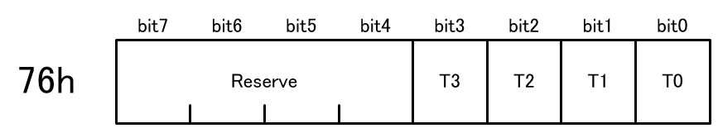
読みだした値のうち、bit4-7 の Reserve には 0 が入っている。
bit0 が T0, bit1 が T1, bit2 が T2, bit3 が T3 に対応しており、それぞれ Timer0～Timer3 の割り込み要因フラグに対応している。つまり「T0=1 なら Timer0 の割り込みが発生している状態」を示しているのである。「TN=1 なら TimerN の割り込みが発生している状態」である。
このどれか１つでも 1 である状態の時に、CPU が割り込みを受けられる状態になると、割り込みが発生することになる。割り込みハンドラーは、EI する前に「自身が処理した Timer 割り込み」をクリアする必要がある。
クリアは、T0～T3 のクリアしたい bit に 1 を立てた値を B2h へ書き込む事により実現する。
従って、MSX-TIMER の割り込み処理を全て引き受ける割り込みハンドラであれば、B2h から読んだ値をそのまま書き込んでやればクリア出来るのである。

2.3. カウンターの読みだし
B3h の下位 2bit に対して、0～3 の値を書き込み、その後に B3h を読みだすとカウント値を読みだすことができる。

3. レジスタ
４つのTimerは、全て同じ機能を持つ。周期等を個別に指定できるため、目的に応じて４つのTimerを使い分けることができる。
１つのTimerモジュールには、表 1 レジスタ一覧 に示す2個のレジスタが存在する。
表 1 レジスタ一覧
レジスタアドレス | 機能
0 | モードレジスタ。挙動を決めるレジスタである。
1 | カウントレジスタ。
2 | コントロールレジスタ。

3.1. モードレジスタ
モードレジスタ (0) のビットマップを図1 に示す。
図1. モードレジスタのビットマップ
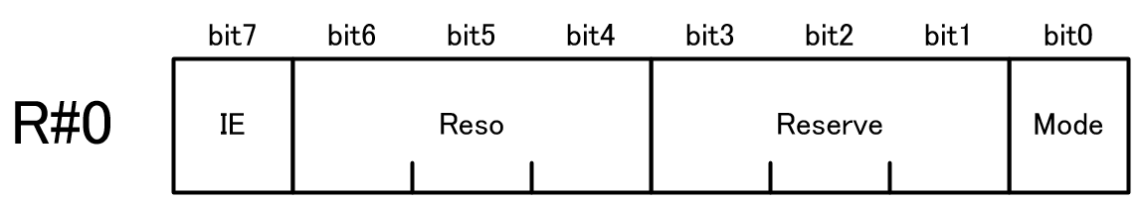

Mode の設定値を、表 2 Modeレジスタの設定値一覧に示す。
表 2 Modeレジスタの設定値一覧
設定値 | 意味
0 | one shot
1 | repeat

one shot (0) にすると、所定の時間が経過したらそこで止まる。
repeat (1) にすると、所定の時間が経過したら、0 に戻る。
いずれの場合も、「所定の時間」はカウントレジスタを使って指定する。

Reso の設定値を、表 3 Resoレジスタの設定値一覧に示す。
表 3 Resoレジスタの設定値一覧
設定値 | 意味
0 | 11.92 [μs] 単位
1 | 47.68 [μs] 単位
2 | 190.71[μs] 単位
3 | 762.85[μs] 単位
4 | 3,051.41[μs] 単位
5 | 12,205.65[μs] 単位
6 | 48,822.59 [μs] 単位
7 | 195,290.37 [μs] 単位

クロック源は、85.90908MHz である。内部に 32bit のカウンターを持っており、0～4,294,967,295 までカウントできる。
4,294,967,295 / 85,909,080 ≒ 49.99 [sec]
最大で、49.99[sec] までカウントできる。
しかし、MSXで32bitカウンターは扱いにくいことと、1カウント ≒ 11.64 [nsec] と、分解能が高すぎるため、これを 1024分周した 11.92 [μs] （内部 32bitカウンターの下位 10bit を無視）を単位としてカウントレジスタに指定する値の分解能を指定する。

IE の設定値を、表 4 IEレジスタの設定値一覧に示す。
表 4 IEレジスタの設定値一覧
設定値 | 意味
0 | interrupt disable
1 | interrupt enable

IEレジスタは、割り込みの発生を制御するレジスタである。

3.2. カウントレジスタ
Timerの時間を指定するレジスタがカウントレジスタである。
1カウントに対応する時間は、モードレジスタ内の Resoレジスタで指定する。
カウント値としては、0～255 を指定できる。
実際の待機時間は、(カウント値 + 1) * 単位時間 となる。
例えば、reso = 0 の場合、11.92[μs] 単位となるので、カウント値 が 0 なら、11.92[μs]後に割り込み要因が立つことになる。

3.3. コントロールレジスタ
コントロールレジスタ (2) のビットマップを図1に示す。

図1. コントロールレジスタのビットマップ
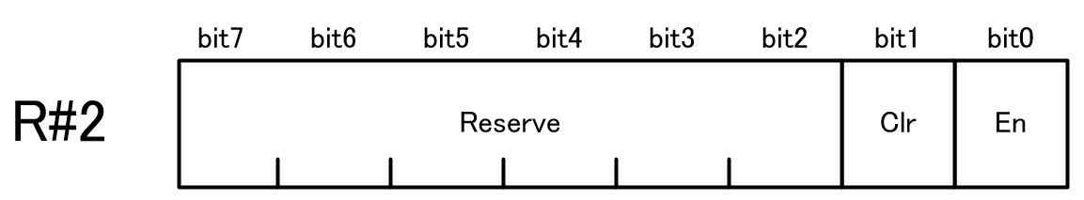
En の設定値を、表 5 Enレジスタの設定値一覧に示す。
表 5 Enレジスタの設定値一覧
設定値 | 意味
0 | count disable
1 | count enable

count disable (0) にすると、カウンターのインクリメントが停止する。一次停止。
count enable (1) にすると、カウンターがインクリメントする。稼働状態。

Clr は、1 を書き込むとカウンターをクリアする。読み出し時は常に 0 になる。

Reserve は、将来予約のスペースである。書き込み時には 0 を書き込むこと。読み出し時には 0 が返ってくる。

4. 詳細な動作説明
T.B.D.

更新履歴
2026/Jan/14th v0.1 HRA! 初版

